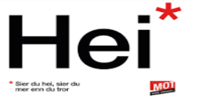

Arbeidsplan for 9B

Veke 23: 1.-5. juni 2026, Periode 6 Eg likar meg!!!

Ordenselev: Sofie og Rakel
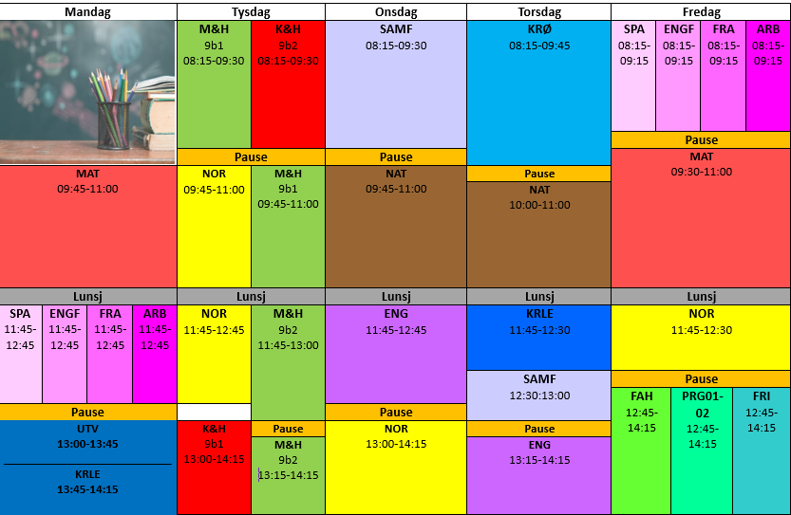 | Hugs neste veke: ( veke 23)  - Fransk: Ver klar til å presentere i løpet av veka. Eg kjem og henter dåke i klasserommet. 😊  - Mandag: tentamen i norsk  E-post: trond.fredrik.ludvigsen@austevoll.kommune.no ,40 61 58 96  rihab.bejaoui@austevoll.kommune.no

FAG | Læringsmål | FAG | Læringsmål
KRLE | utforske og presentere sentrale trekk ved kristendom og andre religions- og livssynstradisjoner og deres utbredelse i dag | NATURFAG | drøfte spørsmål knyttet til seksuell og reproduktiv helse
KROPPSØVING | Trening for idrettsdagen | SAMFUNNSFAG | Globalisering og samarbeid
NORSK | Me øver til norsktentamen | SPANSK | Ikkje spansk denne veka
MATEMATIKK | Å kjenne igjen og beskrive rette prise og sylindar  Å utforske formlar for overflate og volum av prisme og sylindar.  Å finne samanhengar og rekne med ulike mål for volum.  Å utforske samanhengar mellom kantlengder og volum. | ENGELSK | Explain why people in Australia and New Zealand speak English.  Compare the way of life in Australia, New Zealand and Norway.  Explore and reflect on the situation of indigenous peoples in Australia, New Zealand and in Norway.  Explain the difference between a positive and negative way of talking about a person or a group of people.  Identify the present perfect and use it correctly in sentences.
VALFAG | Fysisk: Repetere teknikk for kulestøt og lengdehopp. | K&H | - utvikle løsninger gjennom en stegvis designprosess og vurdere holdbarhet, funksjon og estetisk uttrykk.  - utforske muligheter innenfor håndverksteknikker og egnet teknologi ved å bearbeide og sammenføye harde, plastiske og myke materialer.  - visualisere form ved hjelp av frihåndstegninger, arbeidstegninger, modeller og digitale verktøy.
ARB. LIVSFAG |  | ENGELSK FORDJUPNING | - Bruke Engelsk muntilg og skriftig i digital samhandling tilpasset formaål, motakker og situasjon.  - Reflektere over variasjon i tenkesett, kommunikasjonsmoønstre og samhandlingsformer i den virtuelle og vikelige verden.  - Utforske og reflektere over hvordan synsvinkel og avsender kan påvirke et budskap.  - Bruke kilder på en kritisk og ettertelig måte og følge regler for personvern og opphavsrett.
M og H | - planleggje og bruke eigna reiskap, teknikkar og matlagingsmetodar til å lage trygg og berekraftig mat som gir grunnlag for god helse  - drøfte korleis kosthald kan bidra til god helse, og bruke digitale ressursar til å vurdere eige kosthald og til å velje sunne og varierte matvarer i samband med matlaging | FRANSK | Kunne beskrive ein stad.

Måndag
Matematikk |  |  | NORSK TENTAMEN
Språk og arbeidslivsfag | Spansk |  | NORSK TENTAMEN
Språk og arbeidslivsfag | Engelskfordypning |  | NORSK TENTAMEN
Språk og arbeidslivsfag | Fransk |  | NORSK TENTAMEN
Språk og arbeidslivsfag | Arbeidslivsfag |  | NORSK TENTAMEN
Utdanningsval |  |  | NORSK TENTAMEN
KRLE |  |  | NORSK TENTAMEN
Tysdag
Mat og helse | Trine si gruppe: Middag for to  Silje si gruppe: Rydding og vasking |  | Dei som er gjester tl middag for to kan jobbe med sin meny, eller refleksjonsnotat i klassen.
K&H |  |  | Me øver på drodling. Google drodling for inspo. Du kan bruke A4, A3, frger og svart tusj for å markere strekane.
Norsk | Les 20 minuttar i ei bok eller noko anna du har heime |  | Førebu deg på ein fagsamtale i norsk neste veke. Oppgåve ligg på Teams
Onsdag
Samfunnsfag | Se Debatten eller nyheter |  | Globalisering og samarbeid
Naturfag |  |  | Gruppearbeid: Drøfte en selvalgt problemstilling innen seksuell og reproduktiv helse  Vurdering utsettes til etter matematikktentamen
Engelsk | Førebu deg til tentamen i engelsk på skolenmin.cdu.no |  | We’re practicing for our English “tentamen”at school.  Those who are ready to present can do it.
Norsk | Jobb med oppgåva til fagsamtalen |  | Jobb med fagsamtalen du skal ha neste veke. Oppgåve på Teams.
Torsdag
Kroppsøving |  |  | Ute gym. Vi trener for idrettsdagen
Naturfag |  |  | Gruppearbeid: Drøfte en selvalgt problemstilling innen seksuell og reproduktiv helse  Vurdering utsettes til etter matematikktentamen
KRLE |  |  | Vi jobber med matematikk
Samfunnsfag | Se debatten eller nyhetene |  | Globalisering/ Vi jobber med matematikk
Engelsk | Førebu deg til tentamen i engelsk på skolenmin.cdu.no |  | We’re practicing for our English “tentamen”at school.  Those who are ready to present can go do it.
Fredag
Språk og arbeidslivsfag | Spansk |  | IDRETTSDAG
Språk og arbeidslivsfag | Engelskfordypning | Detbating rules and regulations.
Språk og arbeidslivsfag | Fransk | Arbeide med presentasjone av ein fransktalende by i Europa.
Språk og arbeidslivsfag | Arbeidslivsfag
Matematikk
Norsk
Valgfag | Fysisk aktivitet og helse | Friidrett. Me blir ute Kle deg etter været.
Valgfag | Programmering
Valgfag | Friluftsliv

